广东东软学院
学生实验报告

实验课程名称：Web编程技术
实验项目名称：自选官网复现/网页设计
实验类型：实操性
指导教师：易佳丽

实验日期： 年 月 日
学生姓名 |  | 学 号
班 级 |  | 专业名称
实验组
其他成员
实验地点
实验成绩
（教师签名）

实验目的与要求
- 熟悉内容展示的网页设计
- 熟悉样式表现的设计运用
- 熟悉页面元素的行为编程
- 了解与认知网站类软件的用户需求
- 以购物网站为参照设计与实现
- 页面核心内容具有增删改存与搜索等功能
- 创新素质与论文写作训练：前五项，每项建议有1至3个：想法-设计编程实现-结果表现-解释结果-得出结论；多个方法、方案要有比较分析。要写在报告中。
- 题目自拟作为副标题
- 必须使用JS、CSS、CSS3、HTML、HTML5、表单、Ajax、JSON等技术，运用拓展使用前后端框架等技术与后端设计技术等加分
- 提升自学能力与创新能力
- 要求实现的系统能够独立运行，功能合理且实用性强、界面美观大方
- 报告中要有：系统功能结构图及简要说明；所使用的技术；系统截图等
- 功能至少要包括基础逻辑功能，比如网上商城网页至少要包括3种主要功能：首页（包含轮播图、搜索、分类等功能）、登录注册页面（登录注册合法性校验）、商品详情页、购物车页面、提交订单页、结算页面、个人中心页。
- 提交材料包括∶
- 项目源代码：
在github或gitlab上部署自己的项目，即实现点击链接便可看到项目运行效果。将项目网站粘贴在作业作答处。
（2）实验报告：学号_姓名_大作业.docx
实验原理与内容
复现任一官网，比如京东商城https://www.jd.com/?cu=true
或自己设计一个网站
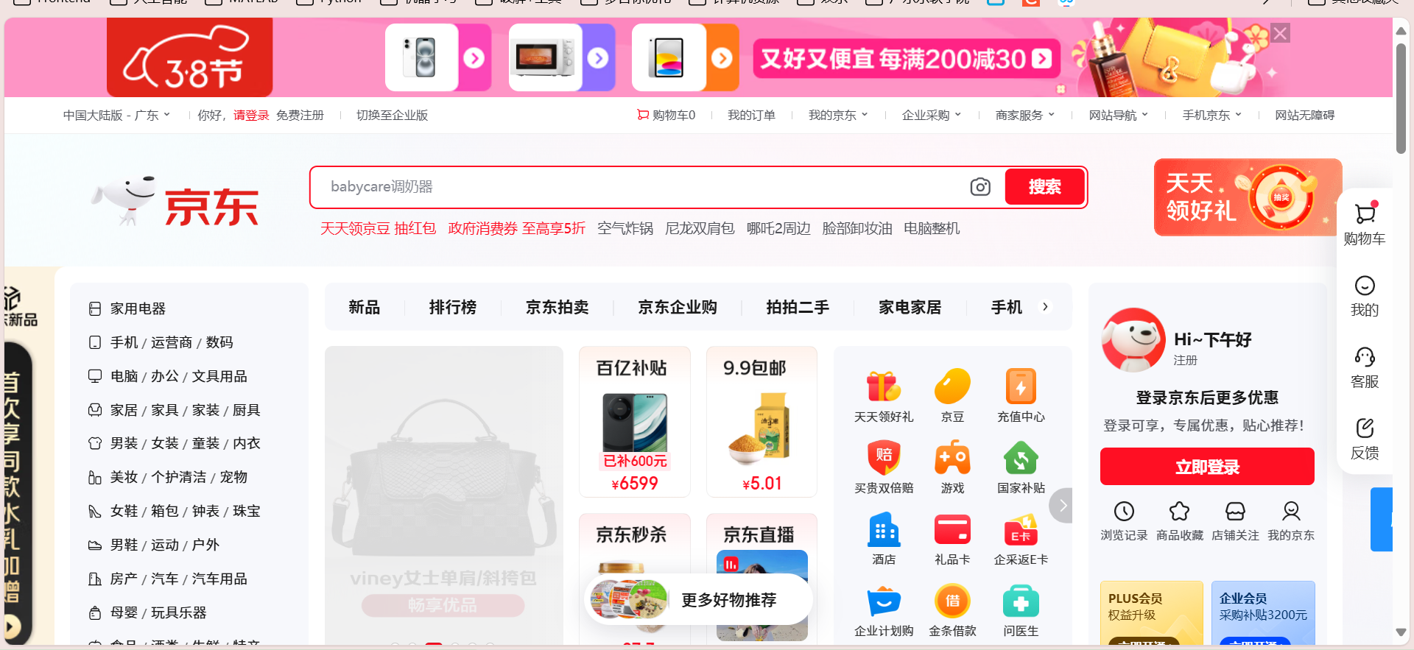

详细实验要求参考实验指导书。
实验设备与软件环境
- Visual Studio Code或其它IDE软件
- 浏览器：谷歌、火狐、Edge等浏览器

实验过程与结果（贴效果图）
要求：写出你做实验的具体流程和实验的结果，需要分点说明，以开发者的角度分析代码，写出你的开发思路，相应的地方需要截图说明或用代码说明。截图中必须出现自己的学号或姓名。
- 功能模块拆分

操作异常问题与解决方案

实验总结

其他要求：
- 格式：实验报告正文部分的小标题为宋体小四加粗；正文为宋体小四，不用加粗，行距为20磅。
- 所提交的报告要删除本模板中红色字部分的说明。

